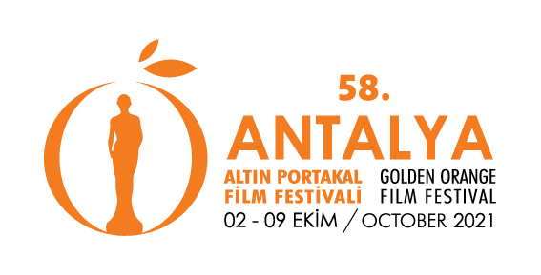

Altın Portakal Kapanış Töreni’ne Yıldız Yağacak!
T. C. Kültür ve Turizm Bakanlığı’nın katkılarıyla Antalya Büyükşehir Belediyesi ev sahipliğinde düzenlenen 58. Antalya Altın Portakal Film Festivali yarın akşam Antalya Kapalı Spor Salonu’nda düzenlenecek Kapanış ve Ödül Töreni ile sona eriyor. Şevval Sam ve Yekta Kopan’ın sunuculuğunu yapacağı gecede Şevval Sam bir konser verecek. Tören 20.00’da Halk TV ekranından canlı yayınlanacak.
Törende Emin Alper, Ayfer Tunç, Hazal Kaya, Gaye Su Akyol, Ahmet Sesigürgil, Senem Tüzen, Muhammet Uzuner, Öykü Karayel, Tunç Şahin, Demet Evgar, Şerif Sezer, Yusuf Sezgin, Derya Alabora, Gülsen Tuncer, Engin Ayça, Nihal Yalçın, Mert Fırat, Uğur Polat, Hare Sürel, Ushan Çakır, Pelin Esmer, Tamer Karadağlı, Erkan Petekkaya, Kerem Fırtına, Birol Güven ve sanat dünyasından daha pek çok isim Antalya’da olacak.

Altın Portakal Ödülleri’nin sahiplerini bulacağı törenin ardından bir haftalık sinema maratonu sona erecek.

Antalya Büyükşehir Belediye Başkanı Muhittin Böcek’in başkanlığını yaptığı 58. Antalya Altın Portakal Film Festivali’nin idari direktörlüğünü Cansel Tuncer, yönetmenliğini Ahmet Boyacıoğlu üstlenirken, sanat yönetmenliğini Başak Emre yürütüyor.

